------------------------------------------------------------------------------
◇◆ほっかいどう防災教育協働ネットワーク◆◇
～ほっかいどうの防災教育の集い 第３号(令和６年７月25日発行)～
------------------------------------------------------------------------------
＊⋰:*･ﾟ✧･*:⋱＊…:*･ﾟ✧ ･*:…＊⋰:*･ﾟ✧･*: ⋱＊TOPIX＊⋰:*･ﾟ✧･*:⋱＊…:*･ﾟ✧ ･*:…＊⋰:*･ﾟ✧･*: ⋱＊

- 「『巨大地震や津波災害から住民を守る』講師養成講座」について／北海道庁
- 【8/9】「子どもとともに楽しく学ぶ防災教育」防災教育イベントのご案内／NPO法人防災したっけ
- 【8/26】「火山活動と防災対策を知る」講演会のご案内／札幌管区気象台
- 【8/23～26】｢令和６年度北海道防災啓発パネル展｣の開催について／北海道庁
- 【9/6】「北海道シェイクアウト」の参加者募集について／北海道庁

＊⋰:*･ﾟ✧･*:⋱＊…:*･ﾟ✧ ･*:…＊⋰:*･ﾟ✧･*: ⋱＊⋰:*･ﾟ✧･*:⋱＊…:*･ﾟ✧ ･*:…＊⋰:*･ﾟ✧･*: ⋱＊

- 「『巨大地震や津波災害から住民を守る』講師養成講座」のお知らせ

巨大地震や津波災害から命を守るためには、住民一人ひとりが地震の仕組みや早期避難の重要性など、正しい知識を身につけ、いざという時に迅速かつ的確な避難や状況に応じた適切な行動をとっていただくことが何よりも重要です。
道では、昨年度、太平洋沿岸地域において、自治体職員や地域の防災リーダー等が講師となり、住民のみなさまに広く普及・啓発し、身に付けてもらえるよう、「〝巨大地震や津波災害から住民を守る〟講師養成講座」を開催したところですが、今年度は同講座を日本海沿岸地域で実施します。
１ 講座の内容
(1) 地方気象台職員による基調講演
(2) 住民向け講義のデモンストレーション
「津波からいのちを守る～早期避難と呼びかけの重要性～」
(3) 住民向けワークショップのデモンストレーション
「確認しよう！～家庭における災害への備え～」
２ 対象者
北海道日本海沿岸における津波浸水想定(H29.9)公表市町村にお住まいの方で次のいずれかに該当する方
(1) 市町村職員防災担当者等
※ 防災に限定せず、福祉・観光・教育など広い分野で住民対応をしている職員
(2) 北海道地域防災マスター
(3) 現在、地域の防災リーダーとして活動している方、または、今後活動を考えている方
３ 実施日時及び会場
地域 | 会 場 | 日 時
渡島 | 松前町町民総合センター２階講義室 | 7/30 10:00～14:15
宗谷 | 宗谷総合振興局４階大会議室 | 8/ 7 9:15～12:00
留萌 | 留萌振興局２階講堂 | 8/ 8 10:15～14:00
檜山 | 檜山振興局４階講堂 | 8/20 14:00～16:45
後志 | 岩内地方文化センター２階会議室・研修室 | 8/21 14:00～16:45
石狩 | 北海道庁別館地下１階大会議室Ａ | 9/ 3 13:30～16:15
下記ページに掲載する専用の申込フォームから申し込みをお願いします。
（https://www.pref.hokkaido.lg.jp/sm/ktk/194020.html）
また、受講にあたっては事前のお申し込みをいただいておりますが、全６回の各講座とも席に余裕がある場合には、当日、直接会場にお越し頂くことも可能ですので、その場合には道庁危機対策課（011-206-7804）までご連絡願います

- 「子どもとともに楽しく学ぶ防災教育」～NPO法人防災したっけ～

８月９日（金）札幌市東区民センターの視聴覚室において防災教育イベントを開催します。
この講座では、普段は、兵庫県教委や神戸市教委で学校防災アドバイザーとしてご活躍されている神戸学院大学の船木教授をお招きし、防災教育ツールを実際に使いながら、小学生などに防災教育を伝えるノウハウを教えていただく予定です。
実際に災害が起こったら自分の身の回り、生活がどうなってしまうのかを知り、日ごろからどんな備えをしておけばいいのかを考えることができるよう、ゲーム性のある防災教育教材などを体験的に紹介しますので、防災教育に興味のある方、教育関係者の方など多くの方のご来場をお待ちしています！
◇内 容：『子どもとともに楽しく学ぶ防災教育』
｢クロスロード｣､｢カードで学ぶ非常持出袋｣､｢BOUSAIカードクロス｣を使って、小学生への
声かけなどをレクチャーします。（変更になる場合があります）
◇日 時：令和６年８月９日（金）15:30から17:00
◇場 所：札幌市東区民センター 視聴覚室（札幌市北区北１１条東７丁目）
駐車場がありますが十分ではございませんので可能な限り公共交通機関をご利用ください。
東豊線東区役所前駅4番出口から徒歩4分です。
◇参加人数：80名予定
◇参加料 ：無料
◇申込方法：元町まちづくりセンターまでご連絡ください。011-781-5375

- 令和６年度北海道防災気象講演会「火山活動と防災対策を知る」～札幌管区気象台～
令和５年６月に活動火山対策特別措置法が改正され、国民の間に広く火山対策についての関心と理解を深めるため、８月２６日を「火山防災の日」定められました。  気象庁は、火山防災の推進について主導的な役割を担っており、施行後初となる令和６年は、火山防災の日に関連した普及啓発を全庁的に取り組んでいることから、気象庁の火山業務、とりわけ火山の情報に関する理解促進や、火山防災協議会等、北海道における火山防災の取組みを紹介することにより、広く道民の火山防災に対する意識向上を図るため、以下のとおり防災気象講演会を開催します。  令和６年度北海道防災気象講演会  ～火山活動と防災対策を知る～  ◆基調講演「北海道の火山活動とリスクについて」  「火山活動の監視・情報発表について」  ◆パネルディスカッション  「次の火山噴火に備える－北海道の火山防災とは－」 | 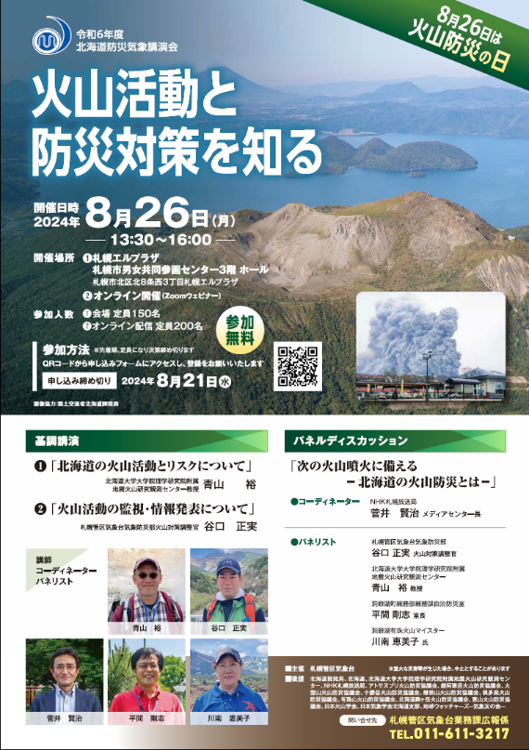
◇日 時：令和６年８月２６日（月）13:30から16:00
◇場 所：札幌エルプラザ男女共同参画センター３階 ホール（札幌市北区北８条西３丁目）
及び Zoom ウェビナーによるオンライン配信
◇参加人数：会場150名、オンライン200名予定
◇申込方法：次の申込フォームよりお申し込みください。（締切：令和６年８月21日（水））
https://forms.gle/YHk7QAYTq2EFnkEMA

- ｢令和６年度北海道防災啓発パネル展｣の開催について

道では、来月８月２３日（金）及び２６日（月）の両日、道庁本庁舎１階、特設展示場にて『防災啓発パネル展』を開催します。
このパネル展は、道民の皆様お一人おひとりに、防災に対する正しい知識を身に付けていただき、「まさか」の事態に備える機会としていただけるよう、今年度新たに制定された「火山防災の日」（8月26日）や防災週間（8/30～9/5）など防災意識が高まるこの時期に合わせて実施しています。
今回は、札幌管区気象台から火山や地震の仕組みに関するパネル、ＮＨＫ札幌放送局からは津波による浸水イメージが分かるパネル、道からは北海道で起きたこれまでの災害等を教訓とした地震・津波・火山噴火・風水害・雪害等への備えや防災の知恵を学ぶことができるパネルを展示します。
また、会場には大型モニターを設置し、津波からの避難に関する動画などを放映します。
お近くにお越しの際には、ぜひお立ち寄りください。

○イベント名：令和６年度北海道防災啓発パネル展
○日 時：令和６年（2024年）８月23日（金）８時45分～26日（月）16時00分
○場 所：道庁本庁舎１階 特設展示場Ａ 、Ｂ
○内 容：パネル及び防災グッズの展示、防災関係動画の放映

- ｢北海道シェイクアウト」の参加者募集について

道では、「災害時には自らの身の安全は自ら守る」という防災の基本を理解し防災意識の向上につなげることを目的に「北海道シェイクアウト」を胆振東部地震が発生した９月６日（金）に実施することとし、参加者を募集中です。取組内容は、参加者がそれぞれの場所で、同時刻に身の安全を守るための行動をとっていただくことであり、特別な準備は必要ありません。
団体（お勤め先や学校など）だけでなく、個人若しくはご家族でも参加できますので是非ご参加ください。

【内 容】 シェイクアウトの基本行動（安全行動の１－２－３）
訓練の開始時刻になったら、各人がその場所で１分間、次の行動を行ってください。
１．Drop（まず低く）→２.Cover（頭を守り） →３.Hold on（動かない）
【日 時】 令和６年（2024年）９月６日（金）10時00分（予定）
【場 所】 任意の場所
【内 容】 以下ＨＰをご覧ください。https://www.pref.hokkaido.lg.jp/sm/ktk/shakeout/toppage.html
【申込方法】 上記ホームページ内の「お申し込みフォーム」よりお申し込みください。

